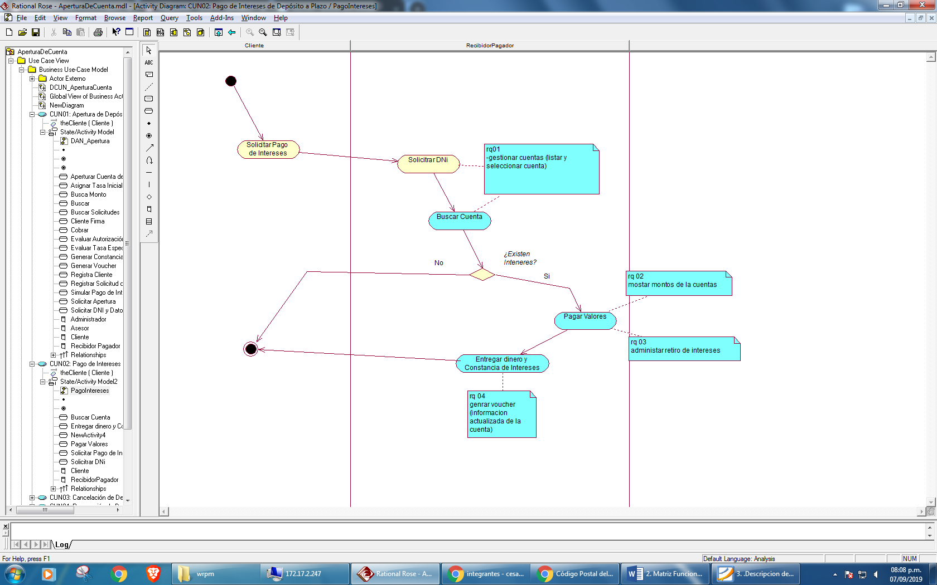

|  |  |  |  |  |  |  |  |  |
| --- | --- | --- | --- | --- | --- | --- | --- | --- |
| **MATRIZ FUNCIONAL** | | | | | | | | |
| PROCESO | REQUERIMIENTO | | |  | | |  | |
| **DCU01: APERTURA DE CTA** | RQ01: Gestionar Cuentas | | |  | | |  | |
| **Pantalla** que permite seleccionar la cuenta asociada al DNI del usuario  **Datos de ingreso**: DNI  **Especificación:**  Se ingresa el DNI para la búsqueda de las cuentas asociadas a esta, se encuentran de manera de lista las cuentas. Y seleccionarla para administrarlas. | | | | | | | |
| RQ02: Mostrar montos de la cuenta | | |  | | | CU03: | |
| **Pantalla:** que permite mostrar los datos de la cuenta  **Especificación:**  Muestra todos los datos detallados de la cuenta seleccionada. | | | | | | | |
| RQ03: Administrar retiro de intereses | | |  | | |  | |
| **Pantalla:** que permite administrar los intereses  **Especificación:**  Abre una pantalla donde se realiza el retiro de los intereses según conveniencia del cliente.(total o parcial) | | | | | | | |
| RQ04:Generar Voucher | | |  | | |  | |
| **Pantalla:** permite ver la constancia del retiro de la cuenta y genera un voucher  **Especificación:**  Nos muestra el monto retirado, el monto restante, número de cuenta, DNI, fecha, hora y lugar, personal que atendió, RUC, nombre de la empresa. Y este pasara hacer impreso posteriormente. | | | | | | | |
|  | | |  | | |  | |
|  | | | | | | | |
|  | | |  | | |  | |
|  | | |  | | |  | |
|  | | |  | | |  | |
|  | | | | | | | |  |  |
|  | | |  | | |  | |
|  | | | | | | | |  |  |
|  | | |  | | |  | |
|  | | |  | | |  | |
|  | | |  | | |  | |
|  | | |  | | |  | |
|  |  | | |
|  |  | | |
|  |  | | |
|
|  |  | | |
|  | |  | | |
|  |  | | |
|  | |  | | |
|  |  |  | | |  | | |
|  |  |  | | |  | | |
|  |  |  | | |  | | |
|  |  |  | | |  | | |
|  |  | | |  | | |  | |
|  |  | | |  | | |  | |
|  |  | | |  | | |  | |
|  |  | | |  | | |  | |
|  |  | | |  | | |  | |
|  |  | | |  | | |  | |
|  |  | | |  | | |  | |
|  |  | | |  | | |  | |
|  |  | | |  | | |  | |
|  |  | | |  | | |  | |
|  |  | | |  | | |  | |
|  |  | | |  | | |  | |
|  |  | | |  | | |  | |
|  |  | | |  | | |  | |
|  |  | | |  | | |  | |
|  |  | | |  | | |  | |
|  |  | | |  | | |  | |
|  |  | | |  | | |  | |
|  |  | | |  | | |  | |
|  |  | | |  | | |  | |
|  |  | | |  | | |  | |
|  |  | | |  | | |  | |
|  |  | | |  | | |  | |
|  |  | | |  | | |  | |
|  |  | | |  | | |  | |
|  |  | | |  | | |  | |
|  |  | | |  | | |  | |
|  |  | | |  | | |  | |
|  |  | | |  | | |  | |